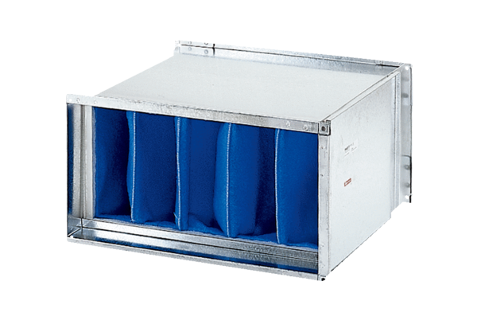Zračni filtar TFP 56-7Jedinica za pakiranje: 1 komAsortiman: D
Broj artikla: 0149.0073Proizvođač: MAICO

